labelVisual-DG简易使用说明

注1：使用之前需要完成Anaconda2和opencv-python的安装（见环境配置说明）。

注2：labelVisual-DG是labelVisual-DC的升级版本，引入了videoLabel-DF的部分功能（增加、删除与修改边框，修改标签）。可能有bug需要维护。

1. 更改配置。

切换到目录src。用记事本打开labelVisual.py，将以下路径设置为相应文件夹地址：

imgDir —— 图片文件夹所在的地址

xmlDir —— xml文件夹所在的地址

dbgDir —— 修改xml之后图片的效果（用来快速检查错误）

bakDir —— xml备份地址（出现错误后恢复）

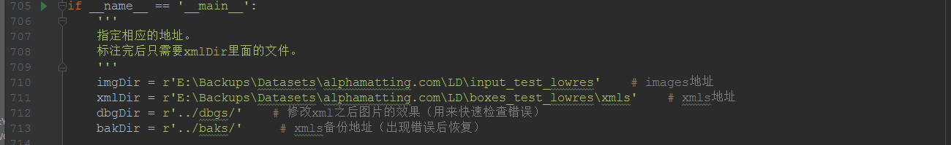

1. 启动labelVisual.py。
2. 切换到labelVisual.py所在目录src；
3. 按住shift键，同时在空白处单击右键，选择在此打开命令窗口；
4. 在命令行窗口输入：

python labelVisual.py

1. 功能。
2. 增加、删除与修改方框，修改标签（方框水平）

在起点点击左键（不需要长按），移动鼠标到合适的终点点击左键，添加一个边框，同时需要为这个边框添加一个标签。

鼠标选中边框，长按左键移动可改变方框的位置。

鼠标选中边框的角，长按左键移动可改变方框的大小。

“x” —— （鼠标选中相应的方框）删除方框。

鼠标选中相应的方框，按下相应的标签。

1. 控制键（帧水平）

“d”—— 保存当前帧，调到下一帧。

“a”—— 保存当前帧，调到上一帧。

“ESC”—— 退出（保存当前帧）。

“CTRL+C”—— 强制退出（不保存当前帧）。（命令行窗口才有效。）